Привет! Мы уверены, вы помните, как выглядит, какая на ощупь и даже как пахнет школьная доска. Сегодня мы поговорим с вами про доски нового поколения. Итак, знакомимся, Miro.

Это платформа интерактивной доски для совместной работы, позволяющая объединять команды в любое время, в любом месте и практически для любого проекта.

С ее помощью вы можете проводить продуктивные, интерактивные, удаленные встречи и семинары. Создавать и развивать идеи, как если бы вы с коллегами были в одной комнате. Miro удобно использовать для планирования, координации и обсуждения, ведь вы можете объяснять сложные процессы и системы с помощью наглядных карт и диаграмм.

Дополнительный плюс Miro в том, что этот сервис не нужно скачивать. Вы можете работать прямо из браузера и неважно, мощный ли у вас компьютер или ноутбук. С Miro можно работать даже на телефоне и планшете, главное, чтобы было подключение к интернету.

Для начала найдите в любом удобном поисковике сайт Miro или пройдите по [ссылке](https://miro.com/). Вас встретит приветственная страница.

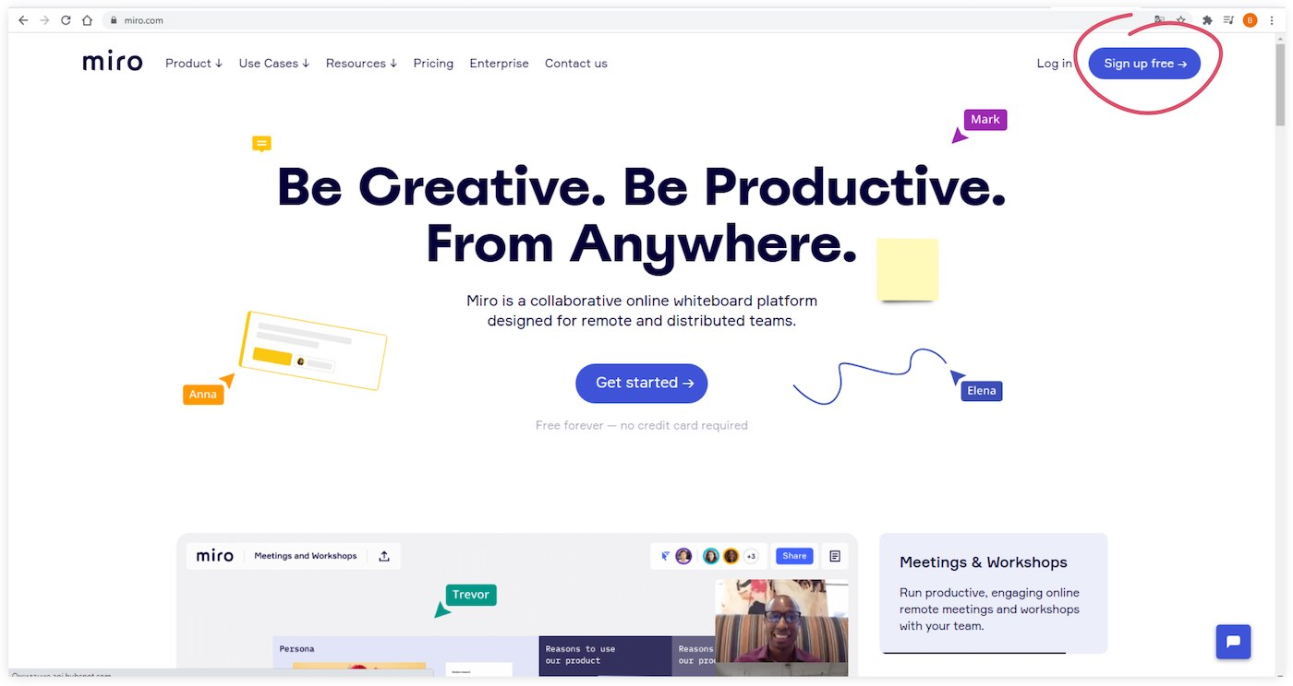

Нажмите синюю кнопку ***Sign up free*** в правом верхнем углу и заполните форму регистрации.

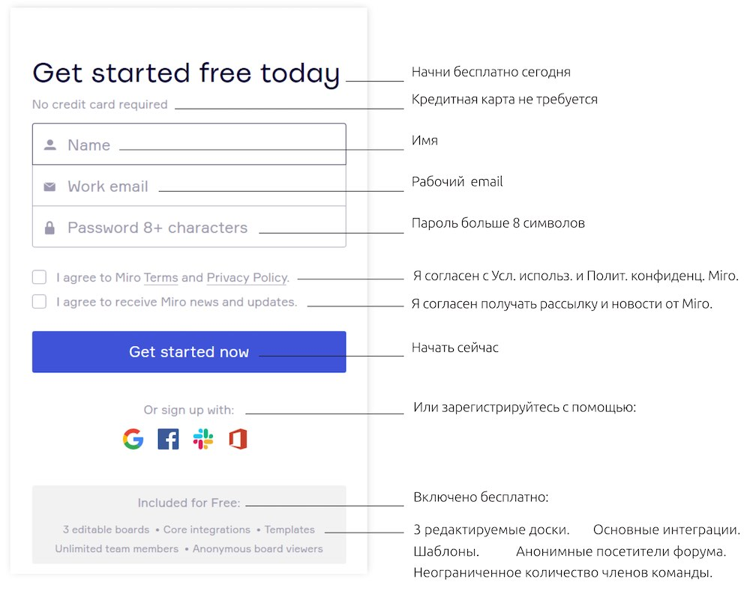

Теперь перед вами пустая рабочая доска Miro. Давайте скорее заполним ее!

Перейдем на панель управления. Это главная страница Miro, на которой вы можете перемещаться между командами, проектами и досками.

**Команда** — это группа людей, с которыми вы можете совместно работать на доске.

**Проект** — это группа досок, которой вы можете поделиться со своими коллегами по команде и работать вместе.

**Доска** — это интерактивное рабочее пространство. На доске вы размещаете все файлы и создаете фреймы (то есть, рабочую область, какую-либо структуру, содержащую некоторую информацию).

Если вы уже являетесь участником или были приглашены на некоторые из досок в команде, то увидите значок команды на левой боковой панели на панели инструментов. Переключайтесь между командами, щелкая квадратные значки на левой панели.

Давайте рассмотрим подробнее пункт **Ваши доски.** Здесь вы можете создать новую доску, отсортировать и организовать свои доски удобным для вас способом. Вы можете фильтровать доски по принадлежности кому-либо в команде или вам. А ещё просматривать доски в алфавитном порядке или по дате их создания, последнего открытия или последнего изменения.

И главное — можно организовать доски в виде сетки или списка, чтобы их было легче найти.

Параметры сортировки на панели инструментов могут быть следующими.   
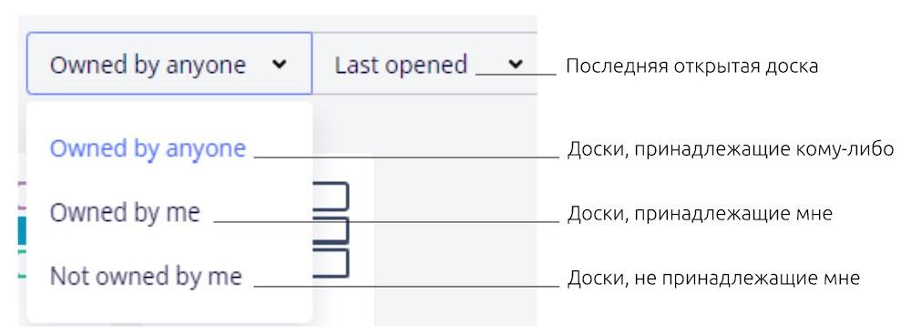

Открою контекстное меню доски, щелкнув три точки на доске.  
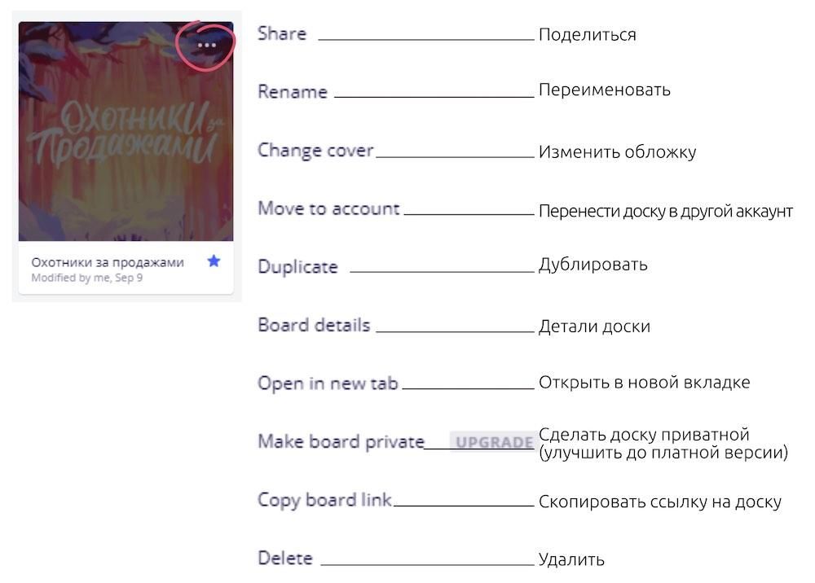

Здесь находится список действий, применимых к доске. Вы можете поделиться, переименовывать, переместить, дублировать, удалить доску, изменить обложку и т.д.

Вы уже обратили внимание на:

* большую кнопку **«Создать новую доску»** и несколько шаблонов досок, к которым она открывает доступ;
* **строку поиска** по существующим доскам. Чтобы найти доску, нажмите «Поиск» вверху страницы или нажмите *Ctrl + F* и начните вводить название доски, фразу или слово, которое может быть частью описания доски.

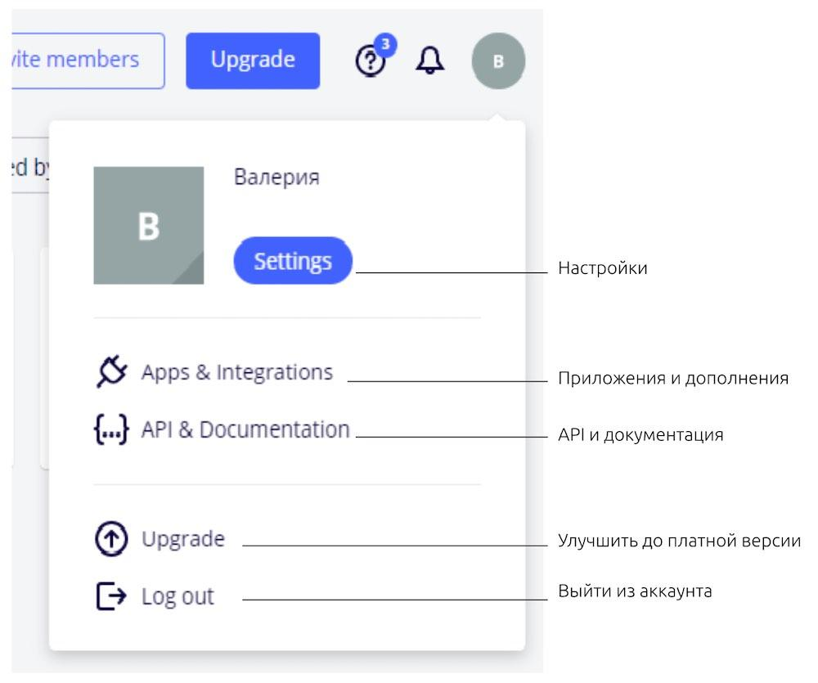

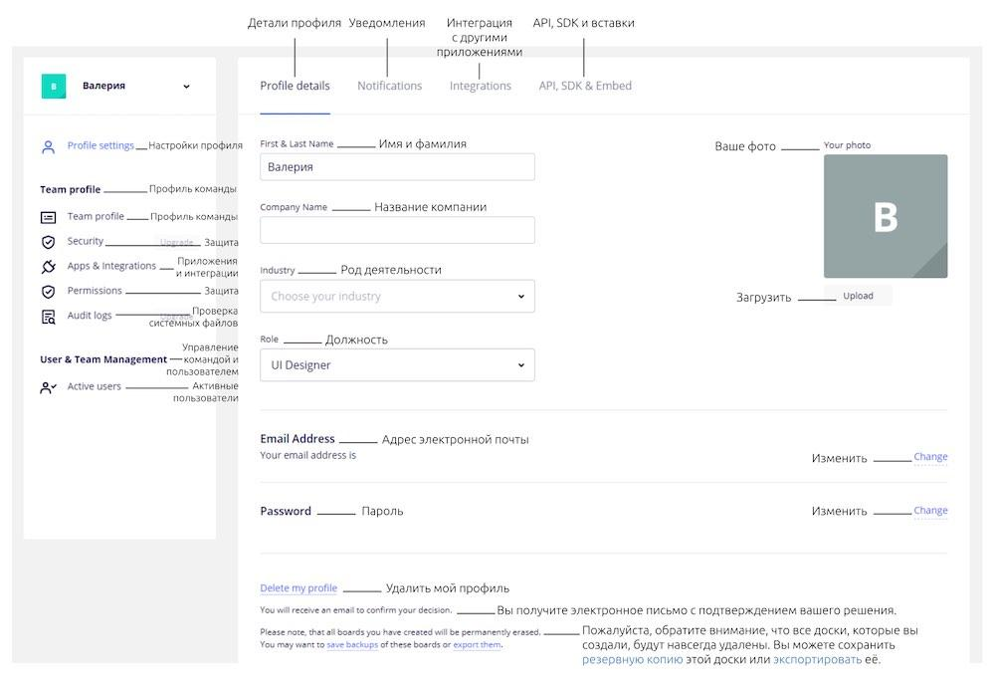

## Ну а теперь разберемся с главным **- инструментами Miro**.Кстати, если до этого вы уже работали с графическими редакторами вроде Photoshop или Illustrator, то вам будет проще работать с Miro. А если нет — это будет отличный опыт, который вам несомненно пригодится.

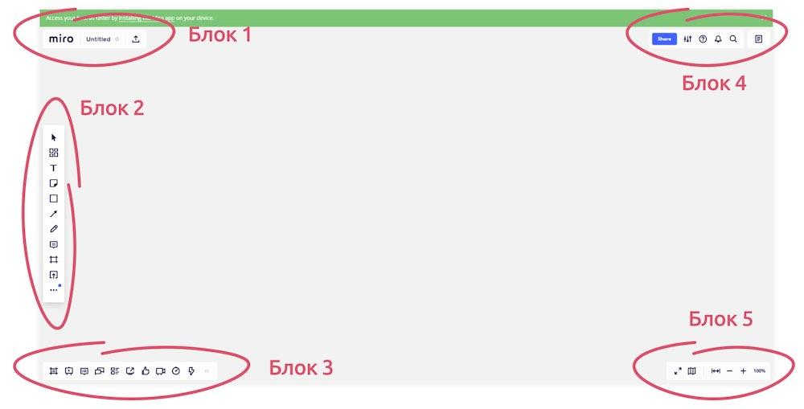

Итак, вы видите пять блоков со значками. Разберем блоки по порядку.

**Блок 1**

Кнопка Miro вернет вас на панель управления. Там вы сможете настроить доски, учетную запись и пригласить участников.



Untitled (или без названия). Если нажать на эту кнопку, то всплывет окно, в котором можно настроить некоторые значения:

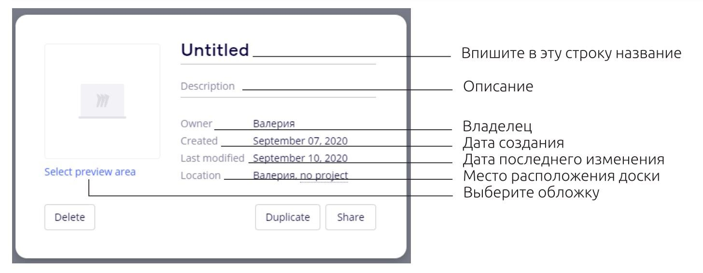

В строке *untitled* впишите название проекта.

Чуть ниже строка для описания.

Нажав на значок Miro в большом квадрате, вы сможете выбрать обложку из файлов на своем компьютере.

Если нажать на строку *Select preview area*, вы сможете сделать скриншот того, что сейчас находится на вашей доске и сразу поставить эту картинку на обложку.

Нажав на кнопку *Delete*, вы удалите всю доску и все ее содержимое.

Кнопка *Duplicate* сделает копию вашей доски.

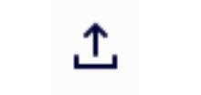

Кнопка экспорта.

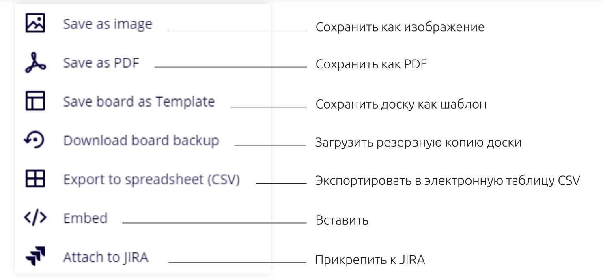

В бесплатном режиме есть возможность экспорта только в форматах JPG, PDF и кода для верстки сайта. Для начала, для вашего знакомства с Miro этого будет более, чем достаточно.

### **Блок 2**



Основной курсор, позволяющий выбирать объекты.



Выбор шаблона. При нажатии откроет окно с различными шаблонами досок.



Написать текст.



Вставить стикер для заметок.



Вставить геометрическую фигуру.

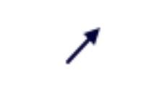

Вставить стрелку или соединительную линию.



Рисование от руки.



Оставить комментарий.



Создать рабочую область (фрейм).

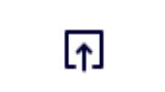

Загрузить файл на доску.



Дополнительные функции.

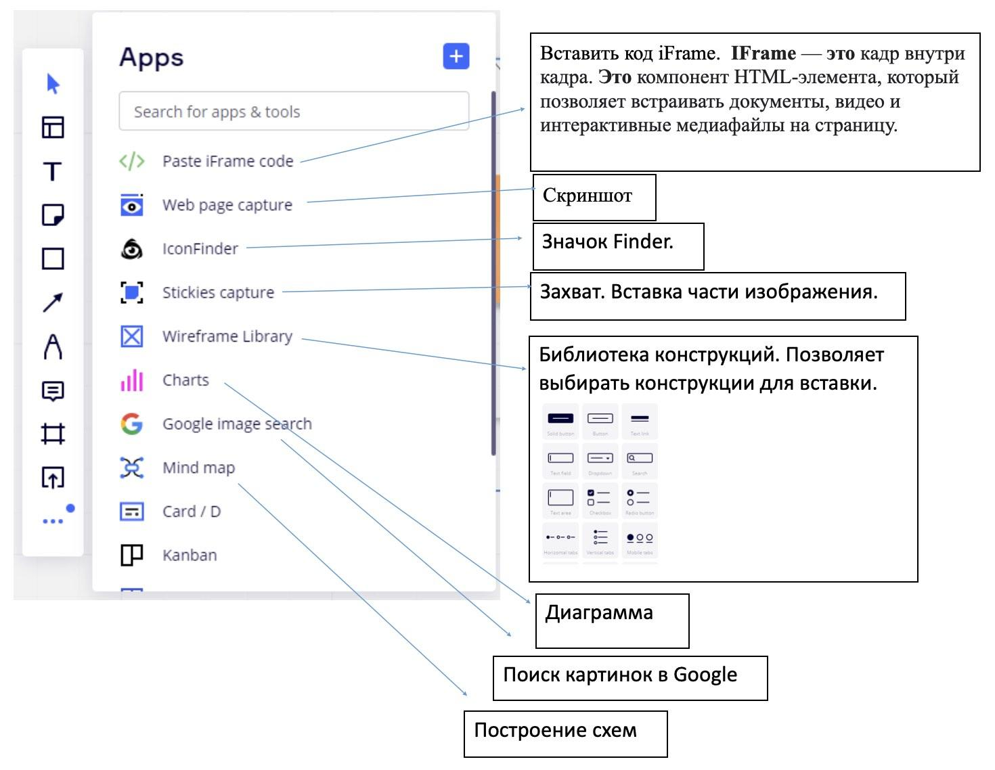

### 

### **Блок 3** включает в себя следующие возможности:



Посмотреть списком все рабочие области.

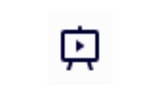

Войти в режим презентации.



Посмотреть все комментарии списком.



Чат.



Посмотреть все карточки списком.



Поделиться записью с экрана.



Голосование. (Только для платной версии)



Видеочат. (Только для платной версии)

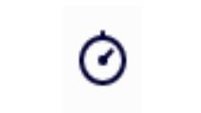

Таймер. (Только для платной версии)



История действий.

### 

### 

### А вот самое ценное, что есть в **Блоке 4 —** это Поделиться доской,

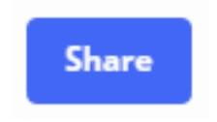.



Настройки. При нажатии всплывает окно:

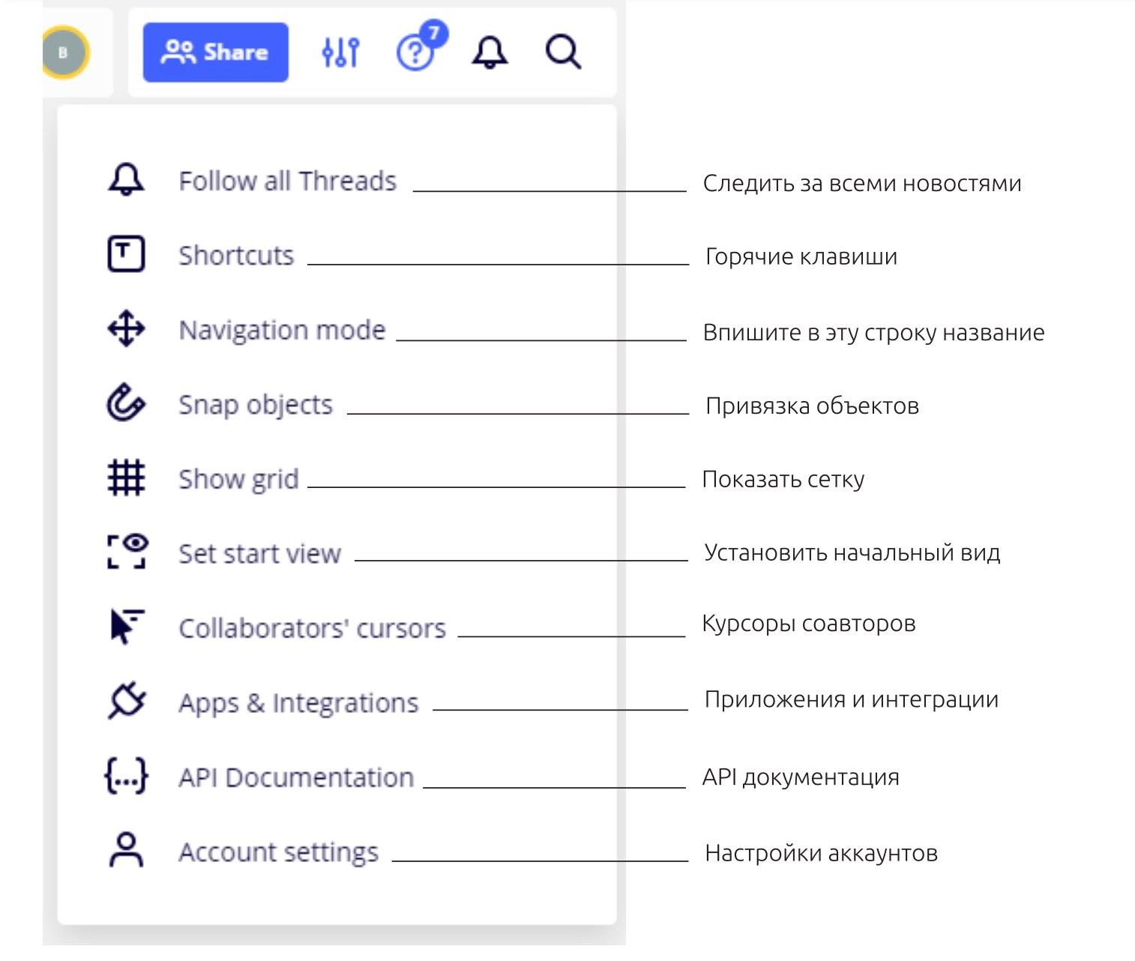

Далее следуют значки Центра обучения (руководство, часто задаваемые вопросы, форма для связи со службой поддержки и т. д.), уведомления, поиск и блокнот.

### 

### **Блок 5** включает в себя следующие опции: Полноэкранный режим, Карта, возможность Показать содержимое доски по размеру экрана, а также Увеличение и уменьшение масштаба и Текущий масштаб.

### 

### Для начала давайте создадим рабочую область. Это поможет ориентироваться в безграничной доске. Для удобства будем называть такую область фреймом. Значок фрейма находится слева. Выбираем размер 16:9. Это стандартное соотношение ширины и высоты большинства компьютерных мониторов.

### Рабочая область Miro

Чтобы назвать свой новый фрейм, достаточно дважды кликнуть на надпись *New frame* в левом верхнем углу фрейма. Надпись выделится, и вы сможете напечатать любое название.

На доске можно работать с множеством разных файлов, не только с изображениями. Но обо всем по порядку. Есть два способа добавить файлы на доску. Можно перетащить нужный файл на доску прямо из папки или рабочего стола компьютера. Либо нажать на значок в левой панели инструментов. При нажатии в всплывающем окне вы увидите перечень мест, откуда можно перенести файлы. Если нажать на кнопку *More*, можно увидеть, что Miro работает и с облачными хранилищами, например с Google Drive.

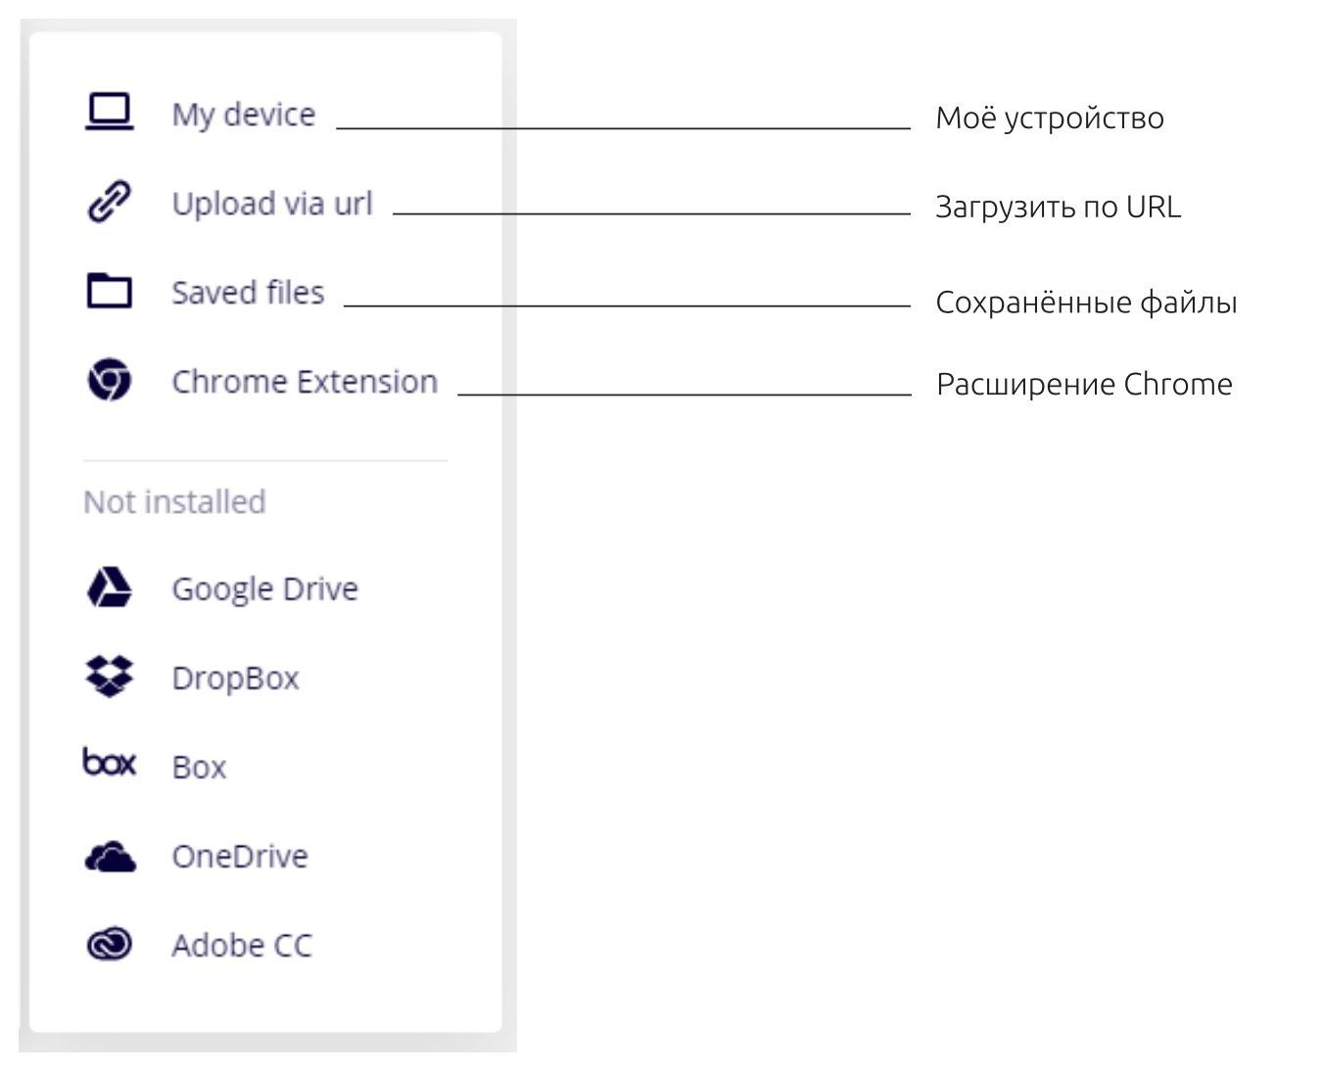

Чтобы загрузить файл с компьютера нужно кликнуть на первую иконку *My device* и выбрать нужный файл. Но любой файл, который вы загружаете на доску, должен «весить» меньше 30 MB. Изображения необходимо загружать только в формате JPG или PNG.

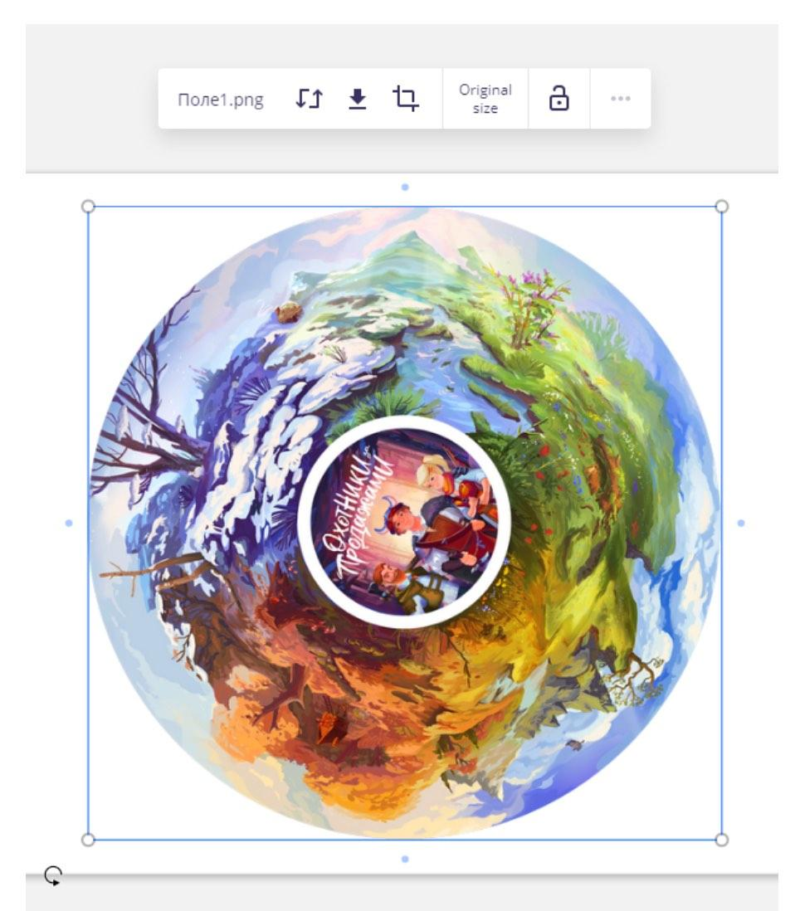

Когда изображение выделено, вокруг него появляется тонкая голубая рамка. Если потянуть за углы рамки, то изображение будет менять размер. Потянув за значок поворота в нижнем левом углу рамки, вы повернете изображение. Двойной клик по значку восстанавливает исходный угол поворота изображения. Голубые точки на сторонах рамки вокруг изображения позволят вам нарисовать соединительные стрелки от этих сторон.

Для того, **чтобы написать на доске Miro**, можно дважды кликнуть на любом свободном месте, либо воспользоваться инструментом **Т** «текст» на панели инструментов слева. Оба этих действия ведут к появлению следующего окна:

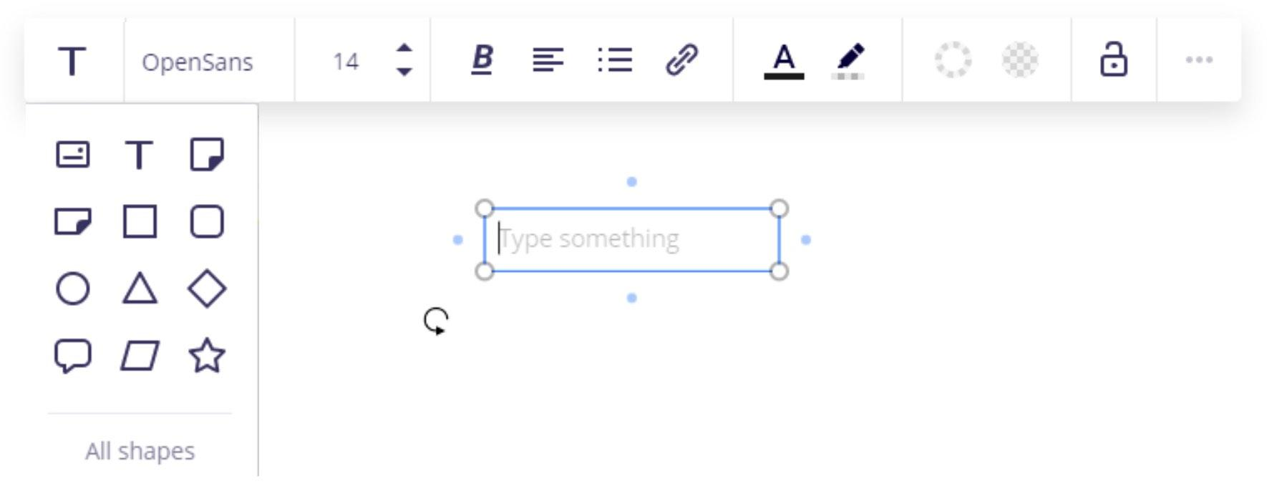

Загрузить видео и аудио на доску Miro в виде файлов нельзя. Но можно прикрепить ссылки на любые источники, которые вы хотите показать членам вашей команды. Корректнее всего вставляется ссылка на видео с YouTube. Скопируйте ссылку на видео в адресной строке сайта, перейдите в Miro и, не создавая текстовый блок, просто нажмите *Ctrl+V (Cmd + V —* для macOS). Видео добавится уже не ссылкой, а напрямую, с возможностью просмотра.

Чтобы перейти на страницу с видео, кликните по нему один раз и нажмите на появившийся значок. Аудио добавляются по тому же принципу. Скопируйте ссылку на аудио-дорожку из любого ресурса и вставьте на вашу доску. Получится что-то вроде этого:

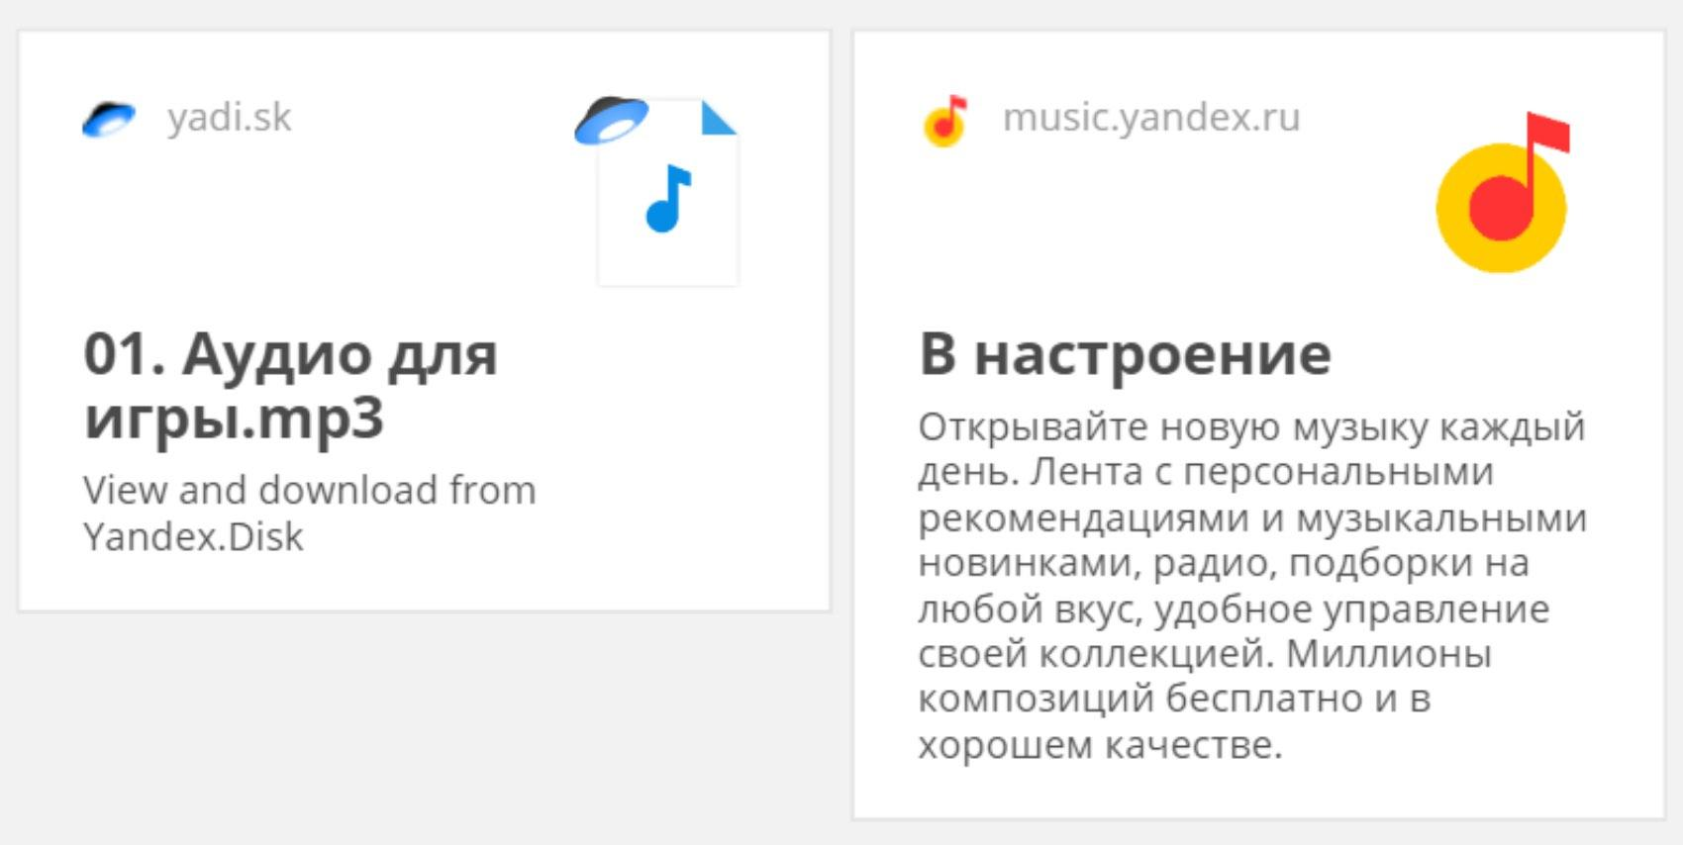

Итак, вы уже знаете, что Miro - достаточно полезный инструмент. Помогите ему принести вам максимальную пользу! Если вы участвуете в совместном сеансе, то:

* закройте все лишние вкладки и окна браузера,
* закройте все боковые панели;
* избегайте одновременного изменения нескольких объектов;
* минимизируйте навигацию по доске;
* периодически очищайте доску от ненужного контента;
* пригласите пользователей, которым не нужен доступ для редактирования, в качестве зрителей.

Кстати, доски Miro можно использовать для работы в Zoom. Возможности этого сервиса поистине безграничны. Конечно, сегодня вы узнали далеко не обо всем. Но уже сейчас вы можете попробовать испытать этот инструмент и создать что-то особенное! Ведь у вас есть база, вводные знания, которые вы можете применять и более детально погружаться в изучение всех особенностей работы с Miro. Удачи вам и вдохновения!